
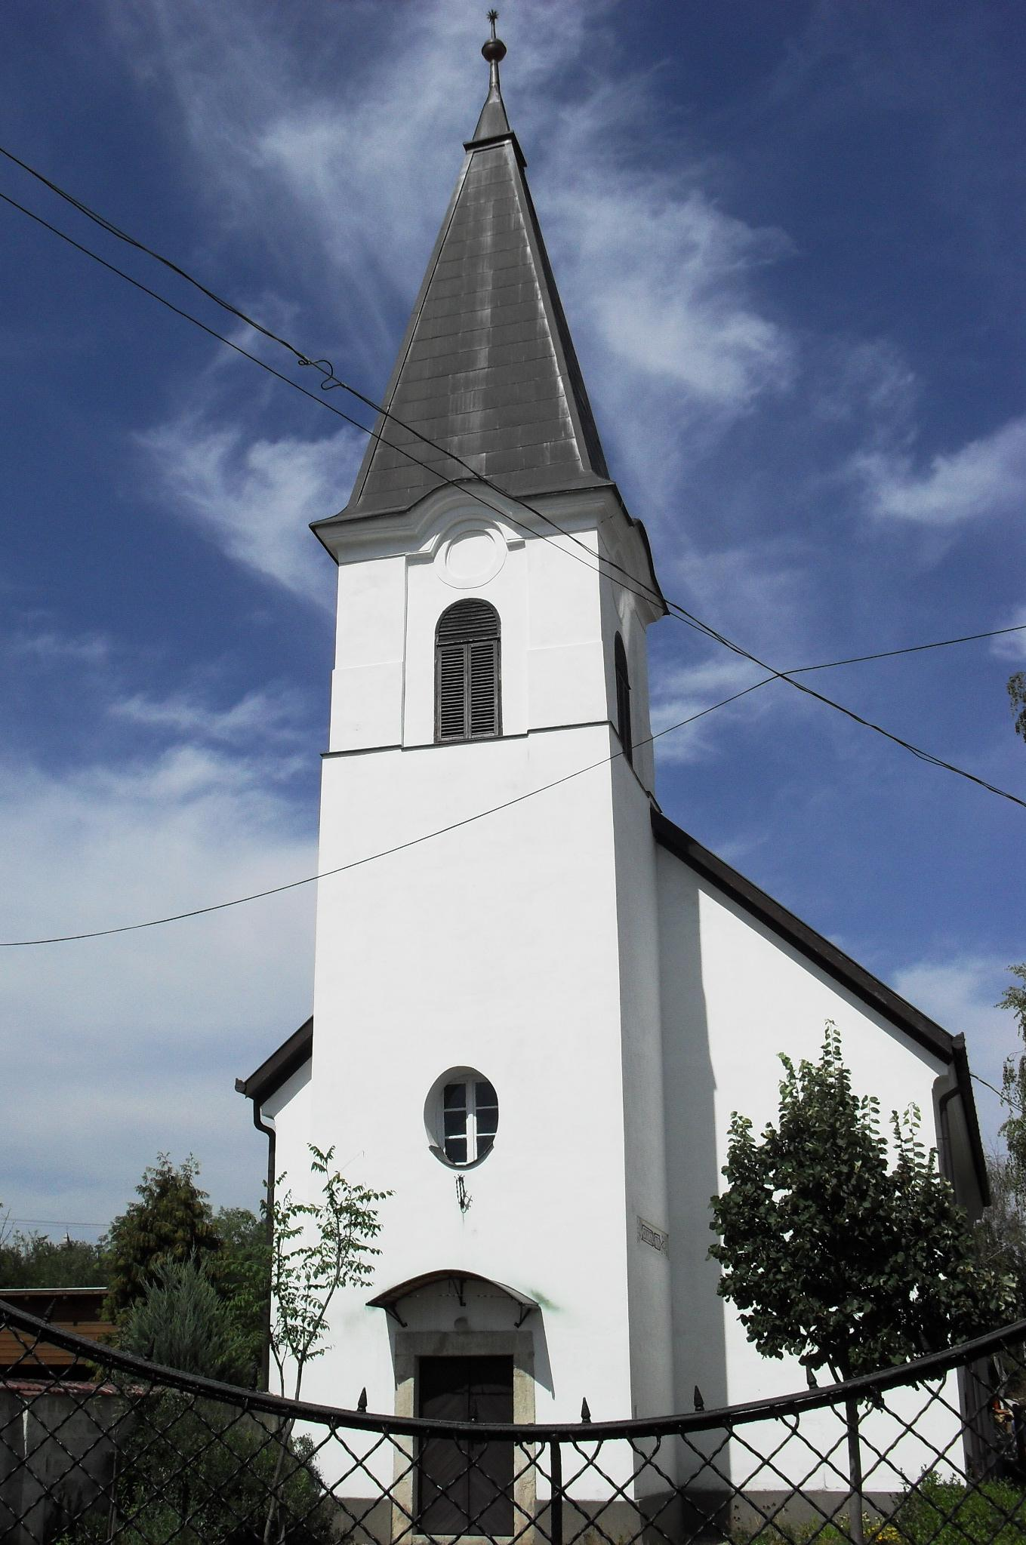
ÚTRAVALÓ
Gyúrói Református Egyházközség
III. évf. 33. szám 2014. július 20.
____________________________________________________________________________________

Ne aggódjatok!

„Majd azt mondta tanítványainak: Ezért mondom nektek, ne aggodalmaskodjatok az életetek felől, hogy mit egyetek, sem a testetek felől, hogy mibe öltözködjetek. Az élet több, mint az eledel, és a test több, mint az öltözet.” Lukács 12,22–23
Olvasmány: Lukács 12,22–34

Sokan mondák már nekünk azt, hogy ne aggódjunk… de nem sokat segített ez nekünk. A megélhetési gondokkal küzdve naponta tapasztaljuk, hogy lesújt bennünket az aggódás. Bárcsak több pénzem lenne, ha megnyerném a lottót, akkor nem lenne több gondom… Nem hiszem, hogy igazak ezek a gondolatok.
Jézus azonban ma is valódi megoldást akar adni élethelyzetünkre. A Biblia gyakorlati módon beszél arról, hogy mi Isten akarata. Izgalmas dolog Isten Igéjére figyelve élni a mai világban is. Három fő üzenetét vegyük sorra ennek az igeszakasznak.
Jézus azt parancsolja, hogy „Ne aggódjunk!”. Újabb három okunk van arra, hogy ezt meg is tudjuk élni a hétköznapokban. Először is, az élet sokkal több, mint az étel és ruházat. Fogyasztói társadalmunkban nehéz ezt megélnünk, de megéri! Másodszor drágábbak vagyunk a madaraknál. Jézus a teremtett világ példáin keresztül tanít arra, hogy Isten gondot visel rólunk. Legyünk hálásak Istennek, hogy ilyen megkülönböztetett szeretettel bánik velünk. Harmadszor azért ne aggódjunk, mert nem tudjuk aggódásunkkal meghosszabbítani az életünket. Nem a mi kezünkben van az életünk irányítása.
Jézus nem arról tanított, hogy ne dolgozzunk, ne legyünk felelősek a ránk bízott javakért, ne legyen megtakarításunk vagy ne hagyjunk örökséget. Attól óv bennünket, hogy nyugtalankodjék a szívünk. Ezért a második üzenete igénknek az, hogy legyen hitünk a mennyei Atyánkban. Ne legyünk kicsinyhitűek, hanem emlékezzünk arra, hogy milyen Istenünk van Krisztus által. Különbözzön életünk Krisztus tanítványaiként azoktól, akiknek nincs mennyi Atyjuk az égben!
Harmadszor pedig Jézus azt tanítja tanítványainak, hogy keressék az Isten országát. A keresztyének Isten Országának követei, akik gazdag, mennyei örökség részesei. Merjünk hitben lépni és bízni abban, hogy Isten ráadásul meg fog adni nekünk mindent, amire szükségünk van, ha lemondunk ezekről Isten Országáért. Ekkor élhetünk egy aggódás és stressz nélküli életet Krisztussal. Ámen.

HIRDETÉSEK

1. Köszönjük Apostagi Adorján lelkipásztor testvérünk igeszolgálatát! Isten áldását kívánjuk ő és családja életére!

2. A következő vasárnap – a kialakult rendnek megfelelően – a megszokott időben úrvacsorás istentiszteletet tartunk. Jöjjünk és éljünk a lehetőséggel!

3. Kérjük a testvéreket, hogy segítsenek a temetői terhek közös hordozásában. A kijáratnál jelentkezési lapot helyeztünk el, melyen jelentkezni lehet nyári temetői munkák végzésére. Erre azért van szükség, mert betegség és korosodás miatt szűkült azok száma, akik tevőlegesen is hozzájárultak a temető gondozásához. Szeretnénk fölmérni, hogy kikre lehet számítani, hogy a kegyeleti elvárásoknak meg tudjunk felelni. Aki anyagilag tud segíteni, azt is szívesen vesszük, és előre is köszönjük. Természetesen köszönjük mindazok munkáját, akik eddig is kivették részüket a temető gondozásában.

4. Kérjük a testvéreket, hogy adományukkal támogassák a gyülekezet kiadásait. Erre azért van szükség, mert nyilvánvaló, hogy a két fő bevételi forrás – egyházfenntartói járulék és a perselypénz – együttesen sem elegendő kiadásaink teljes fedezéséhez. A kiegyenlített költségvetés érdekében várjuk további anyagi áldozataikat. Ne feledjék, hogy adományaikkal Isten országának építését segítik elő!

A mi Urunk Jézus legyen életünk és gyülekezetünk őriző pásztora!

